**Algoritma dan Pemrograman**

**Tugas 3**

Nama: Gerry Moeis M.D.P

NIM: 23091397164

Kelas: 2023E

Prodi: D4 Manajemen Informatika

1. Menentukan apakah suatu bilangan (tahun) termasuk tahun kabisat atau bukan antara tahun 1900-2020:

* CODE (Python)

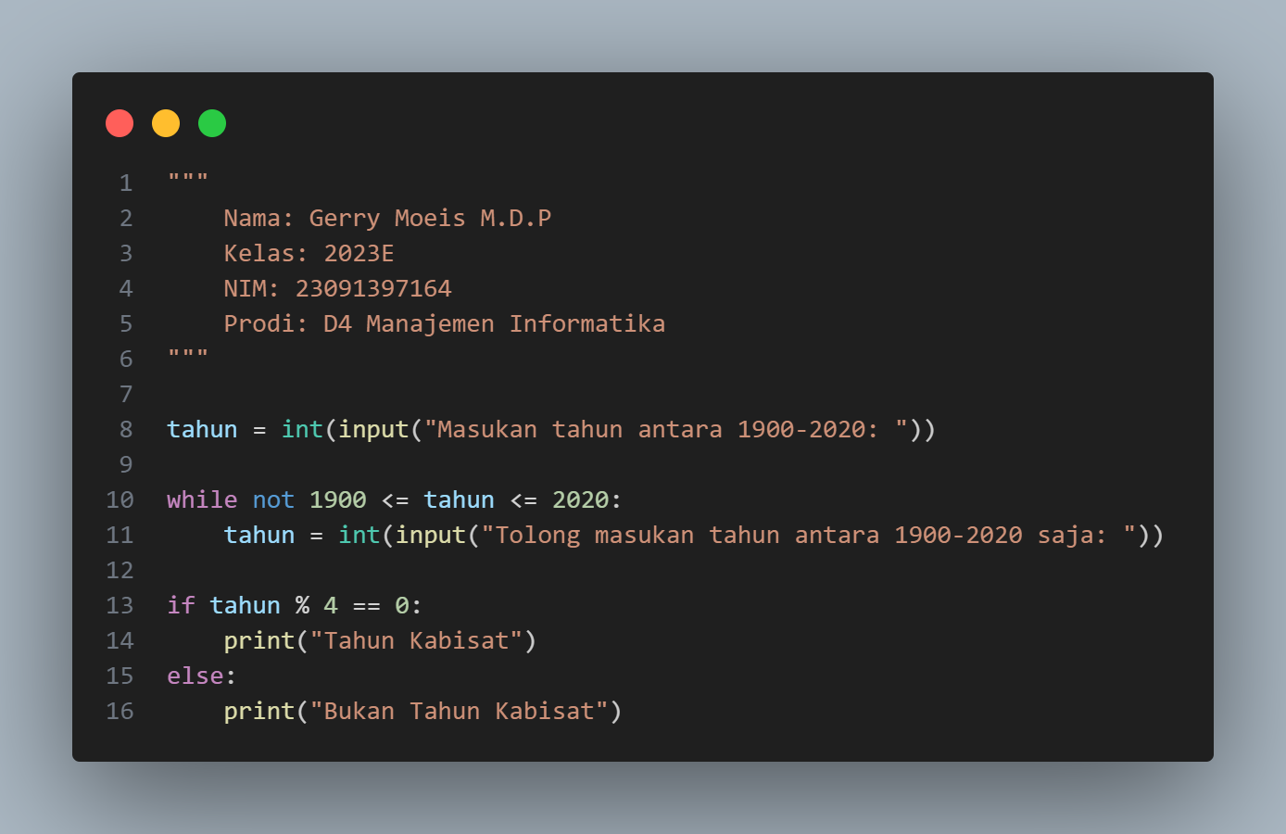

1. Buatlah kode program dengan python untuk menampilkan deret bilangan prima dari 1 sampai N menggunakan while:

* CODE (Python)

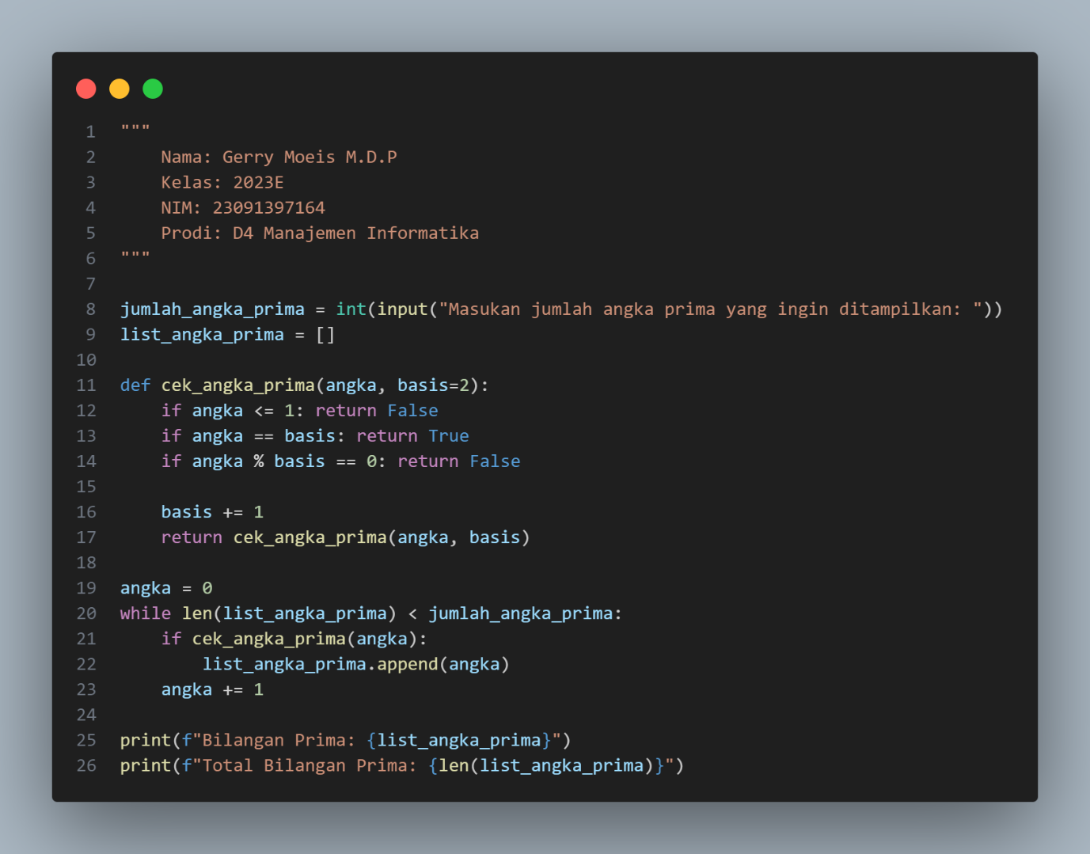

1. Buatlah program untuk mencari bilangan prima terdekat dari suatu bilangan yang diinputkan oleh pengguna (n) dan nilai bilangan prima tersebut < n:

* CODE (Python)

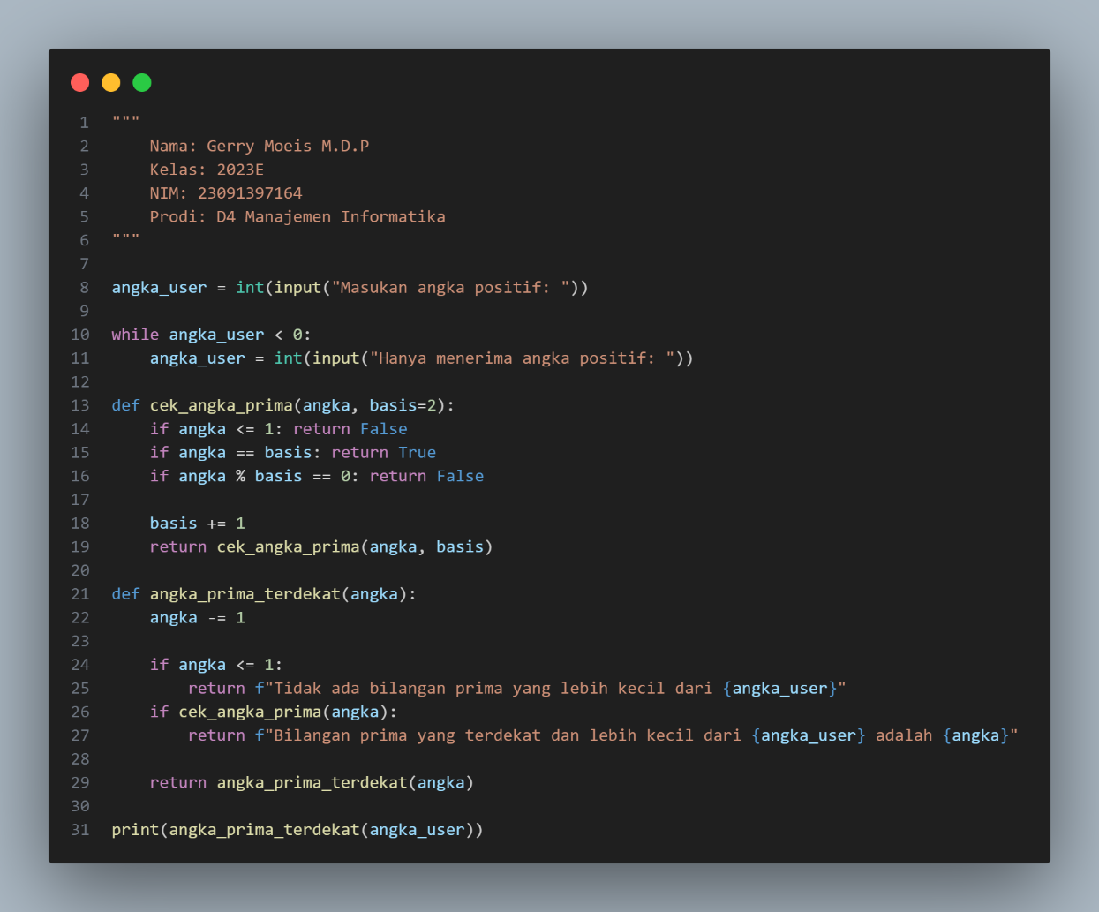

1. Buatlah program untuk menampilkan deret seperti di bawah ini. n diinputkan secara dinamis:
   * CODE (Python)

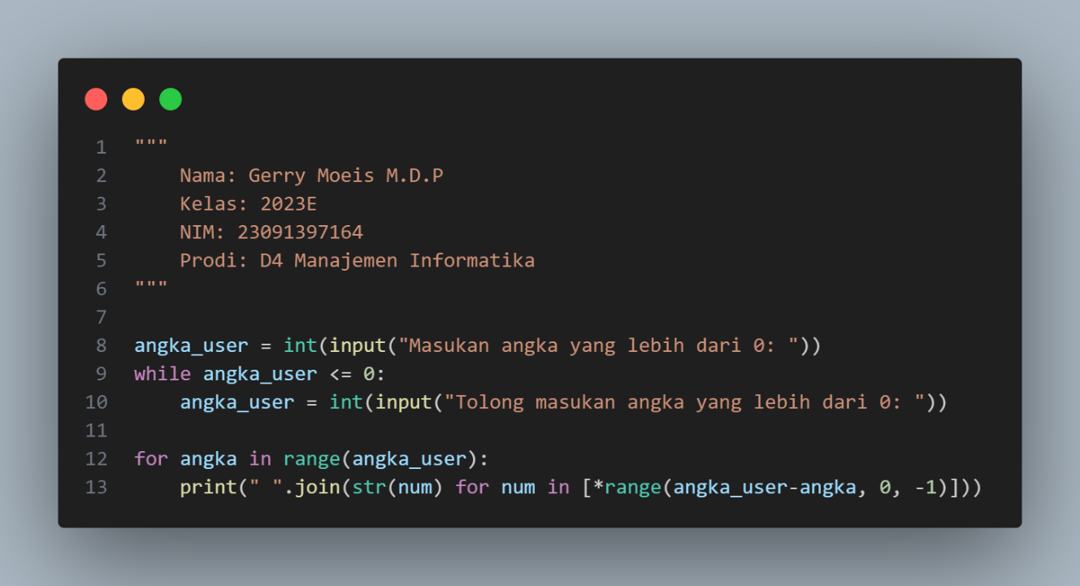

1. Buatlah program untuk menampilkan deret seperti di bawah ini. n diinputkan secara dinamis. Contoh: tinggi = 5, lebar = 4:

* CODE (Python)

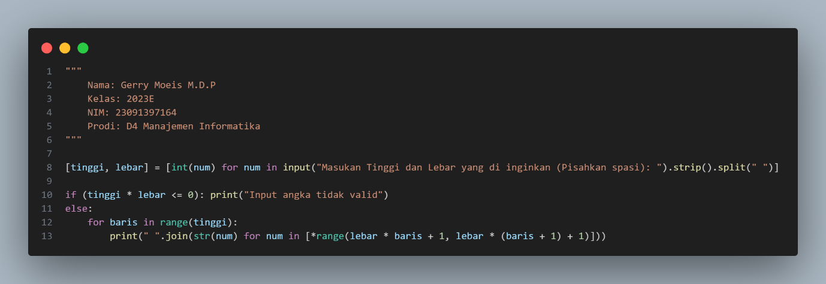

1. Buatlah program untuk menentukan harga yang harus dibayar oleh seorang pembeli bila setiap pembelian barang mendapatkan diskon dengan aturan:

Jika total harga pembelian > 1.500.000,- maka dapat diskon 10%

* CODE (Python)

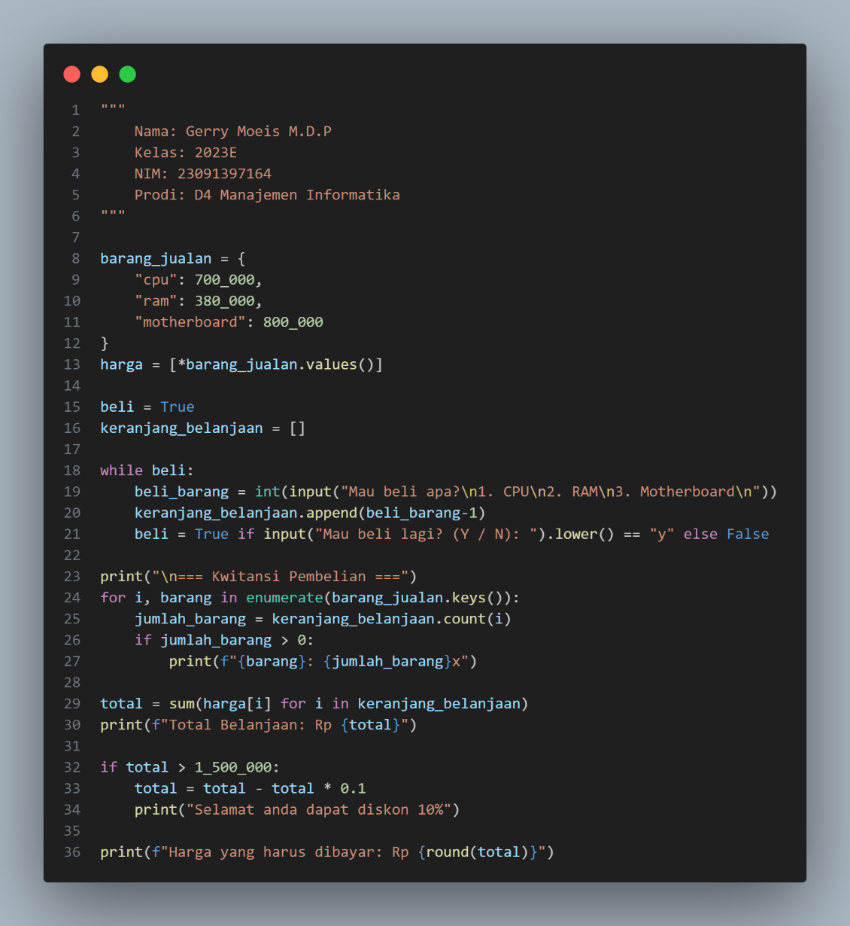

1. Buatlah sebuah program yang dapat menampilkan jumlah hari dalam suatu bulan di tahun 2020. Program meminta pengguna memasukkan nomor bulan (1-12), kemudian program akan menampilkan jumlah hari pada bulan tersebut:

* CODE (Python)

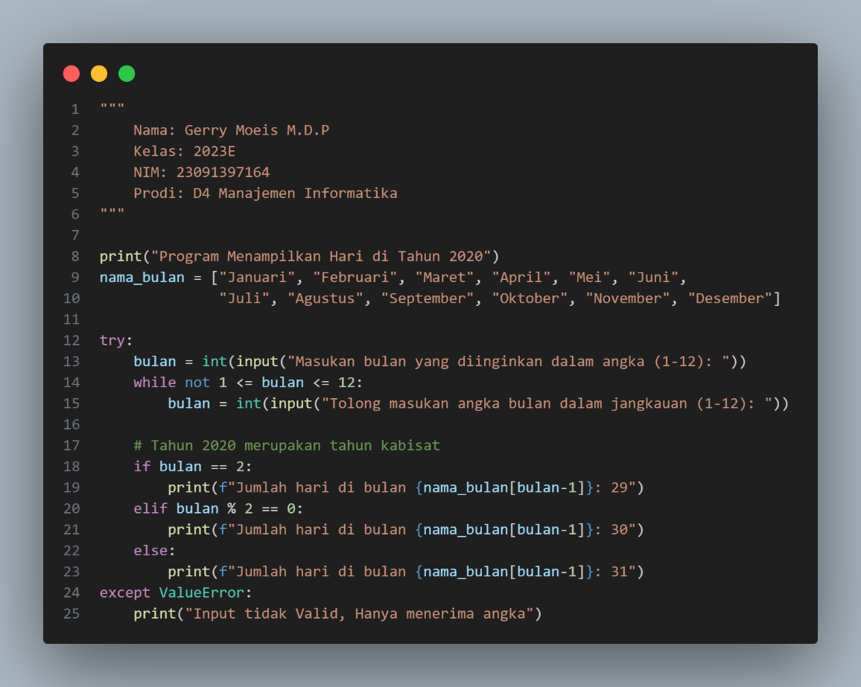

1. Buatlah sebuah program meminta pengguna memasukkan ketiga panjang sisi suatu segitiga (berarti pengguna memasukkan tiga bilangan). Jika ketiga sisi segitiga tersebut semuanya sama, tampilkan pesan: "3 sisi sama". Jika hanya ada dua sisi yang sama panjang, tampilkan pesan "2 sisi sama". Jika tidak ada yang sama maka tampilkan pesan: "Tidak ada yang sama":

* CODE (Python)

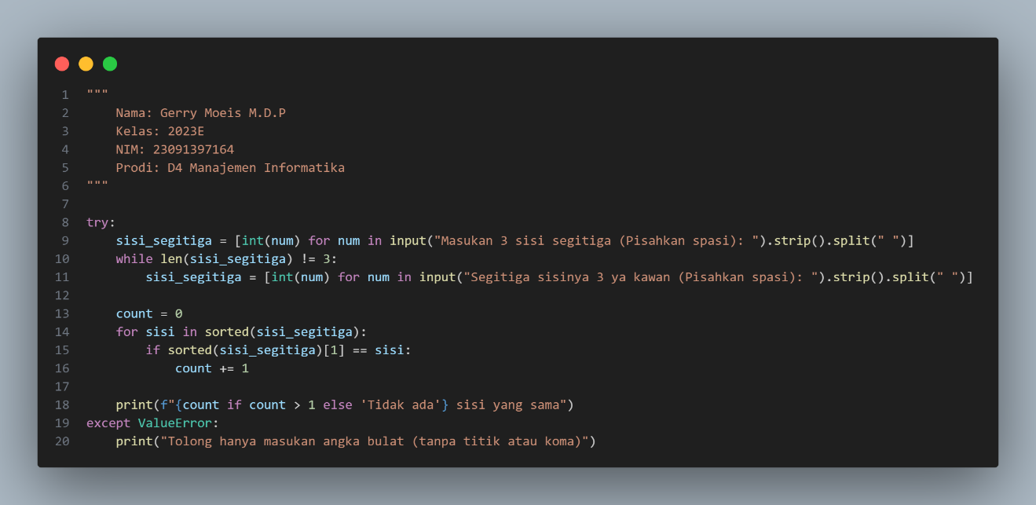

1. Buatlah sebuah program penghitung nilai Indeks Prestasi Semester (IPS). Input bagi program: • Jumlah mata kuliah • Nilai A, B, C, dan D untuk setiap mata kuliah mahasiswa Output program ialah hasil IPS yang didapatkan:

* CODE (Python)

